

**人民至上 生命至上**

重要气象信息专报

第10期

遵义市气象局 签发：罗晓松 2024年9月27日

## 29日至30日我市将出现降温降雨天气

## 各地需加强防范应对

一、降温降雨及“国庆”期间天气预报

受低层切变和强冷空气共同影响，预计29日午后至夜间，全市自西向东多云转阵雨或雷雨，雨量中到大雨，**西部、中部局地暴雨，个别乡镇大暴雨，伴有短时强降水、雷暴大风等强对流天气**。最大小时雨强30～50毫米/小时，最大累积雨量80～120毫米。开始时段：29日15时～20时，主要影响时段：29日20时～30日08时；

30日，阴天有阵雨，雨量中雨，北部局地大雨到暴雨，最大累积雨量40**～**70毫米，伴有4～6级偏北风，局地阵风7～8级。**大部地区最高气温降幅为10～14℃，最低气温降幅为6～12℃左右**；

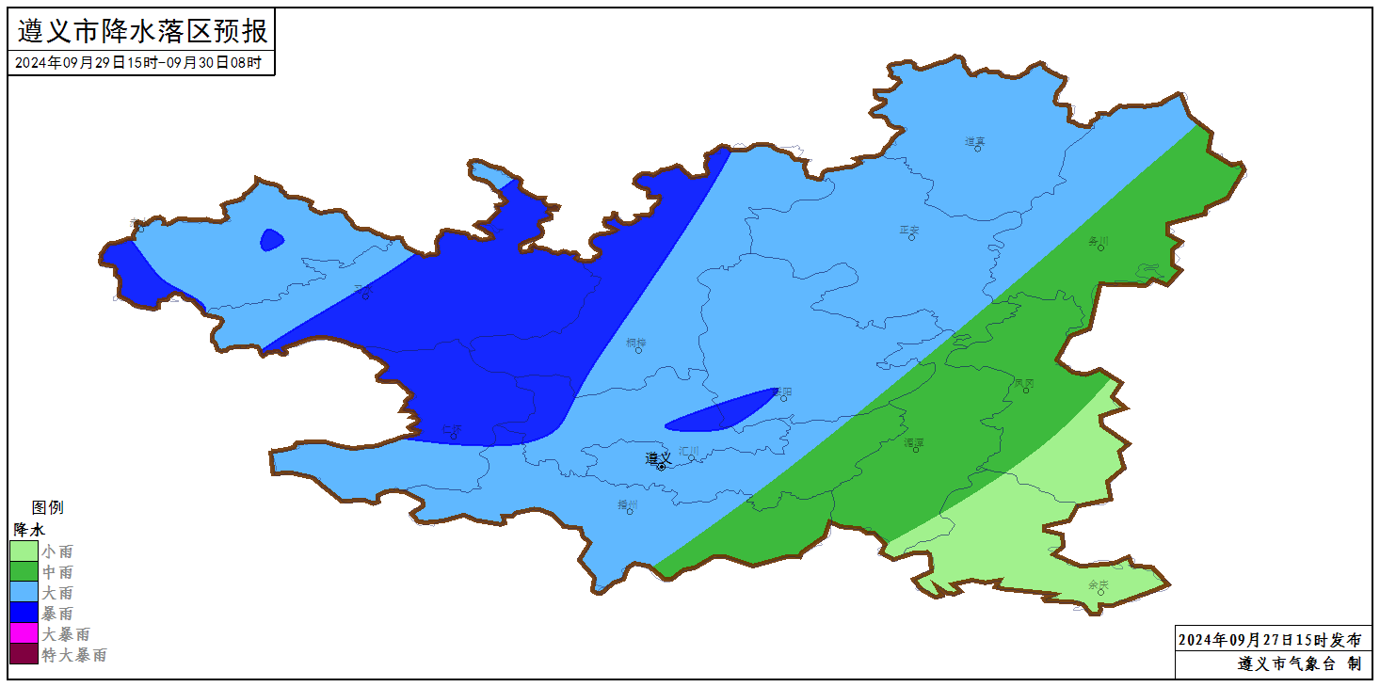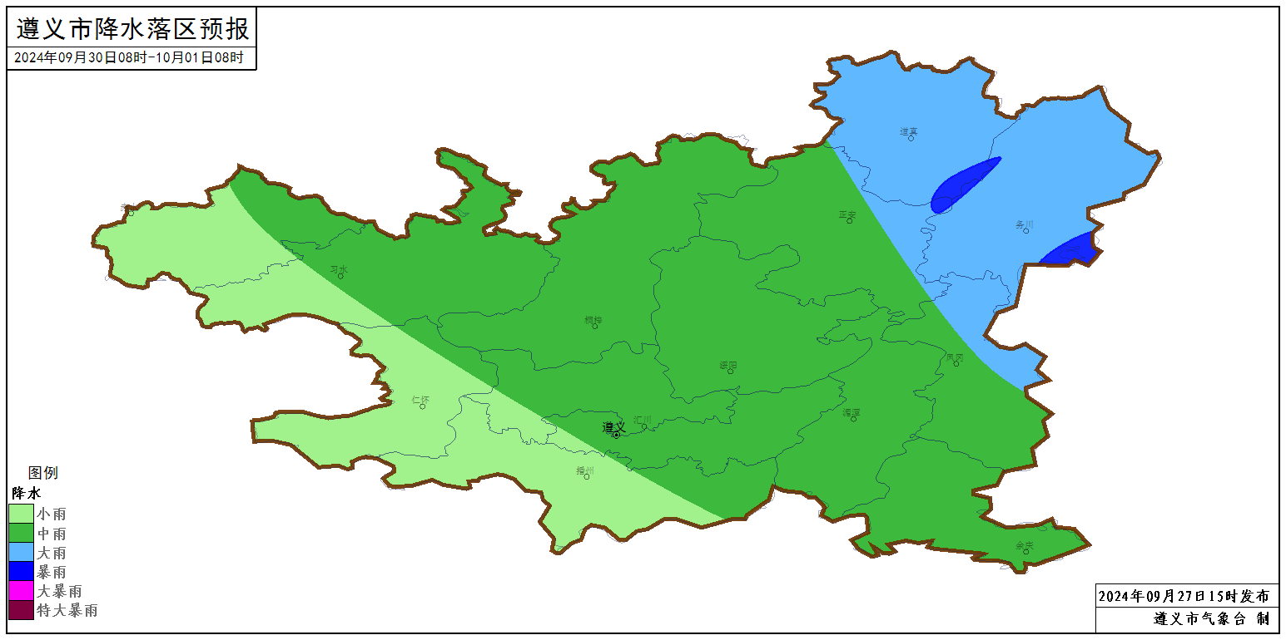

图1 9月29日15时～30日08时、30日08时～10月1日08时遵义市累积降水预报落区图

**“国庆期间”天气预报：**

10月1日，阴天有分散阵雨；

2日，阴天转多云，后半夜至早晨局地有雾；

3日，多云；

4日，多云，夜间转阴天有分散阵雨或雷雨；

5日，阴天有分散阵雨或雷雨；

6至7日，阴天，夜间有分散阵雨或雷雨。

**遵义中心城区预报：**27日夜间至28日，多云间晴，森林火险气象等级较高，午后至夜间有分散阵雨或雷雨，22～32℃；29日，多云，夜间转分散阵雨或雷雨，局地中到大雨，个别乡镇暴雨，伴有大风、短时强降水等强对流天气，17～30℃；30日，阴天有阵雨或雷雨，局地中到大雨，14～19℃；10月1日，阴天有分散阵雨，14～16℃；2日，阴天转多云，后半夜至早晨局地有雾，13～20℃；3日，多云，14～21℃；4日，多云，夜间转阴天有分散阵雨或雷雨，15～20℃；5日，阴天有分散阵雨或雷雨，15～20℃；6至7日，阴天，夜间有分散阵雨或雷雨，15～20℃。

二、有关建议

（一）本轮降雨是在前期久晴转雨情况下发生，各地及有关部门要避免大意，提前加强防范强降雨及其引发的次生衍生灾害，对强降雨影响区域的旅游景区、工矿企业、地灾隐患点、临崖临河村寨、重点集镇、重点交通路段、河滩露营、垂钓区域等要提前采取防范应对措施；要加强值班值守，密切关注天气演变趋势，适时启动应急预案，全力保障人民群众生命财产安全。

（二）农业部门需及时部署秋种工作，抓近期降水有序推进秋耕秋种进度；水务部门要利用本轮降雨做好山塘水库蓄水保水工作，努力在防汛安全条件下增加库容；全市气象部门周密部署，全力开展好人工增雨，抓住29至30日降水过程助力农业生产和生态水源涵养。

（三）公安、交通、道路执法等有关部门加强交通安全管控，特别注意团雾、雨雾等多发路段等巡视，切实防范低能见度和道路湿滑等对交通安全带来的风险隐患。

三、过去一周天气

过去一周，全市多云间晴为主，其中21日午后至夜间共出现大暴雨1乡镇；暴雨18乡镇。全市大部地区最高气温在32～40℃之间，最高为桐梓松坎41.2℃（9月20日12时）；大部地区最低气温在14～20℃之间，最低为正安市坪12.1℃（9月24日06时）。遵义中心城区气温17.5（9月24日07时）～34.1℃（9月20日15时）。

# 

# 图2 9月20日至9月27日全市累积降雨分布图（单位：mm）

**呈：市 委：李睿书记**

黄俊副书记

缪凡纪委书记、孟麟秘书长

娄方毅、付维伟、蔡晓平副秘书长

市委办公室信息科

**市政府：黄伟市长**

刘承东常务副市长

熊新强、曹鸣凤、明岩、武荣、吴起、王继松、李飞副市长

宋祖禹秘书长

陆尧、王念桥、牛伟、郑毅、张洪元、白雪、汪峰、

吕川、张力、宋臣、周利军副秘书长

苏航、田文兵、吴畏副主任

市政府办秘书一科、二科、三科、四科、五科、六科、七科、八科

市政府办总值班室

市人大、市政协、市纪委、市委组织部、市委宣传部

**报：市气象灾害应急指挥部成员单位**

制作：郑帅 首席：刘红双 审核：李明元

**附表1 遵义市气象台9月27日发布逐日天气预报（08时～08时）**

|  |  |  |  |  |  |  |  |  |  |
| --- | --- | --- | --- | --- | --- | --- | --- | --- | --- |
| **日期** | | **9月27日**  **（今夜）** | **9月28日**  **（周六）** | **9月29日**  **（周日）** | **9月30日**  **（周一）** | **10月1日**  **（周二）** | **10月2日**  **（周三）** | **10月3日**  **（周四）** | **10月4日**  **（周五）** |
| **遵**  **义**  **城**  **区** | **天气** | IMG_268 | IMG_269IMG_270 | IMG_269IMG_270 | IMG_263IMG_270 | IMG_263IMG_270 | IMG_265IMG_268 | IMG_269IMG_268 | IMG_269IMG_270 |
| 多云 | 多云转阵雨 | 多云转阵雨 | 阵雨 | 阵雨 | 阴转多云 | 多云 | 多云转阵雨 |
| **气温** | 最低22℃ | 22～32℃ | 17～30℃↓ | 14～19℃↓ | 14～16℃↓ | 13～20℃↑ | 14～21℃ | 15～20℃ |
| **天气**  **解读** | 多云间晴，森林火险气象等级较高 | 多云间晴，午后至夜间有分散阵雨或雷雨，森林火险气象等级较高 | 多云，夜间转分散阵雨或雷雨，局地中到大雨，个别乡镇暴雨，伴有大风、短时强降水等强对流天气 | 阴天有阵雨或雷雨，局地中到大雨 | 阴天有分散阵雨 | 阴天转多云，后半夜至早晨局地有雾 | 多云 | 多云，夜间转阴天有分散阵雨或雷雨 |
| **全**  **市** | **天气**  **解读** | 多云间晴，森林火险气象等级较高 | 多云间晴，赤水河谷有35℃以上高温，午后至夜间有分散阵雨或雷雨，森林火险气象等级较高 | 多云间阴天，午后至夜间转阵雨或雷雨，雨量中到大雨，**西部、中部局地暴雨，伴有大风、短时强降水等强对流天气** | 阴天有阵雨或雷雨，局地中到大雨，**个别乡镇暴雨** | 阴天有分散阵雨 | 阴天转多云，后半夜至早晨局地有雾 | 多云 | 多云，夜间转阴天有分散阵雨或雷雨 |
| **天气**  **要点** | 多云 | 多云 | **暴雨、强对流** | **暴雨** | 阵雨 | 多云 | 多云 | 阵雨 |